Неработающие родители получают в ПФР пособие по уходу за детьми до полутора лет
04.08.2022
Неработающие родители получают в ПФР пособие по уходу за детьми до полутора лет
3 августа 2022 года
ГУ-Главное управление ПФР №9 по г.Москве и Московской области напоминает, что с 2022 года Пенсионный фонд России принял от соцзащиты полномочия по предоставлению отдельных мер социальной поддержки. Одна из часто востребованных социальных выплат – ежемесячное пособие по уходу за ребенком до полутора лет.
Напомним, право на пособие имеют следующие категории неработающих граждан:
- мама ребенка до 1,5 лет, уволенная во время беременности или декретного отпуска из-за ликвидации работодателя либо прекращения деятельности в качестве индивидуального предпринимателя, нотариуса или адвоката;
- родитель ребенка до 1,5 лет, а также опекун или родственник, уволенные во время отпуска по уходу за ребенком;
- родитель ребенка до 1,5 лет, а также опекун или родственник, обучающийся по очной форме;
- неработающий родитель ребенка до 1,5 лет, а также его опекун или родственник.
Размер выплаты зависит от времени, когда произошло увольнение: во время отпуска по беременности и родам, в отпуске по уходу за ребенком или во время беременности. В случае, если увольнение произошло во время отпуска по беременности и родам, то размер пособия составляет 40% средней зарплаты за последний год до увольнения. Если увольнение было во время отпуска по уходу за ребенком, то в размере, установленном на последнем месте работы. В остальных случаях предусмотрено минимальное пособие в 2022 году – 7 677,81 руб.
Оформить пособие можно в клиентской службе Пенсионного фонда по месту жительства или в МФЦ.
Подробная информация о выплате размещена на сайте ПФР в разделе "Меры поддержки, переданные из органов социальной защиты населения", в подразделе "Семьям с детьми".
Бесплатный номер Единого контакт-центра (ЕКЦ) взаимодействия с гражданами 8 800 600 0000.
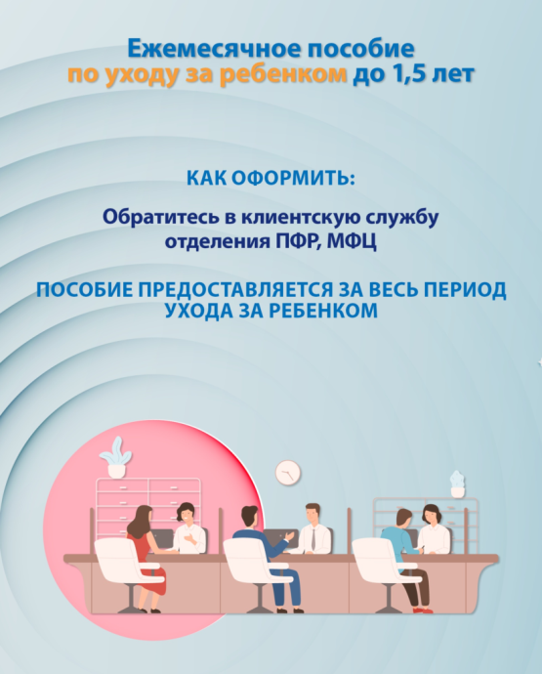

Адрес страницы: http://severnoe-tushino.mos.ru/presscenter/news/detail/10976630.html
Управа района Северное Тушино города Москвы

